三条市青少年育成市民会議栄地区部会 / 栄公民館共催

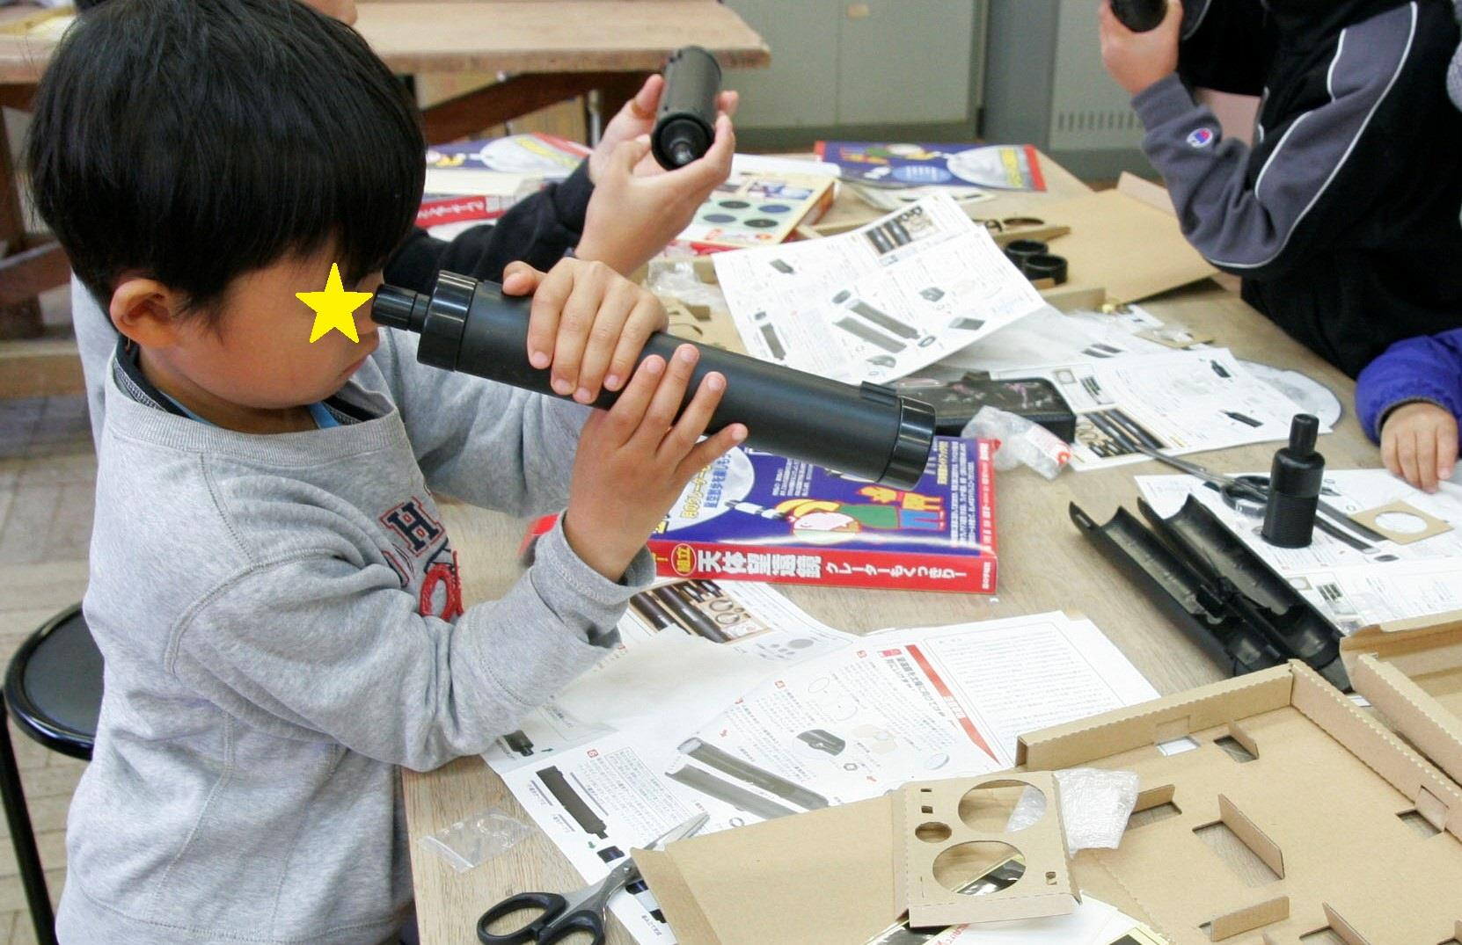
簡単に作れる組み立て式望遠鏡で仕組みや使い方を学びましょう！

●とき 令和５年８月５日(土) 15:00～16:30
●ところ 栄公民館
●主催 NPO法人星空ファクトリー
●定員/対象 20組 / 小学生以上(※小中学生は保護者同伴)
●参加費 1組3,500円(望遠鏡代及び材料費ほか)
●申込期限 令和5年7月21日(金)
●申込み/問合せ 三条市栄公民館（農村環境改善センター内）
TEL 45-5685 FAX 45-6661
MAIL sakaec@city.sanjo.niigata.jp

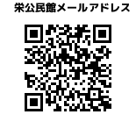

きりとり
「望遠鏡工作教室」申込書
住所（〒 ）
電話番号（携帯） （自宅）
E-MAIL（緊急連絡用） @
ふりがな
氏名
保護者氏名(小中学生の方)
学校名(小中学生の方) 学年 年

